ІНСТРУКЦІЯ
по роботі із книгою
«Шаблон Список ф. 103-1»
(згруповані перекази)

ЗМІСТ

Стислий опис та налаштування 3
Лист «Налаштування» 4
Лист «Шаблон» 6
Інтерфейс 6
Загальний порядок роботи із книгою 7
Налаштування Microsoft Excel 2003, 2007, 2010 8
Налаштування для MS Excel 2003: 8
Налаштування для MS Excel 2007: 11
Налаштування для MS Excel 2010/2013/2016: 15

Стислий опис та налаштування

Перед початком використання шаблону потрібно виконати кроки з налагодження MS Excel, які детально описані в розділі Налаштування Microsoft Excel 2003, 2007, 2010 цієї інструкції відповідно до версії Вашого пакету програм MS Office.
Цей шаблон – це звичайна таблична книга Microsoft Excel, яка доповнена макросами для автоматизації деяких процесів. Тому, далі, задля уникнення плутанини, він буде називатись «Книга».
Ім’я книги може бути довільним, записаним як латинськими літерами, так і кирилицею, але обов’язково повинно мати розширення «.xls».
Основна мета цієї книги – це формування електронного файлу-списку для його подальшого оброблення у поштовому відділенні зв’язку разом із переказами. Використання цієї функції дозволить скоротити час обробки списку працівниками поштового відділення та зменшить час Вашого перебування у поштовому відділенні.
В процесі роботи з книгою до її каталогу з книгою додасться ще каталог Export,до якого будуть записуватись файли сформованих електронних списків. Ці файли будуть мати імена наступного вигляду: ddmmyyneeeeeeeeee.dbf, де
dd (2) – дата формування файлу,
mm(2) – місяць формування файлу,
yy(2) – рік формування файлу (останні дві цифри),
n(1) – порядкий номер файлу за день,
eeeeeeeeee(10) – код ЕДРПОУ підприємства чи фізичної особи відправника.
Приклад: 19021831234567890.dbf, де відправник – 1234567890, дата формування файлу 19 лютого 2018 року, за день – третій файл.
Для переказів пенсій та доплат соціальних та страхових фондів, в назві файлу (перший символ) додається літера «Р» - латинська. В такому випадку назва файлу буде виглядати наступним чином: Рddmmyyneeeeeeeeee.dbf.

Книга містить два листи: «Шаблон» та «Налаштування».
На листі «Налаштування» зазначаються реквізити Вашого підприємства та обираються характеристики переказів, для яких буде формуватися список ф.103-1.
Лист «Шаблон» призначений для формування самого списку шляхом додавання рядків за допомогою спеціальних кнопок, друку паперової форми списку та формування електронного списку.
Для коректної роботи книги, не можна додавати чи видаляти рядки та стовбці на цих листах.

Лист «Налаштування»

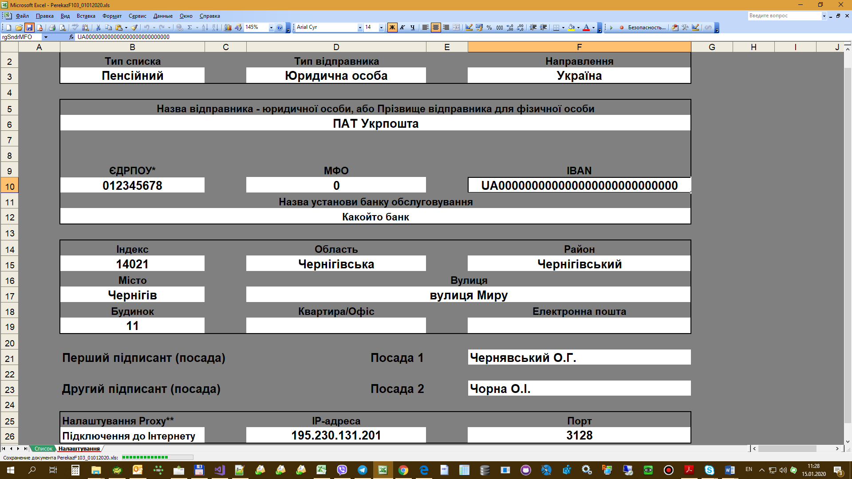
На цьому листі потрібно зазначити характеристики переказів, для яких буде формуватися список ф.103-1. Ці параметри впливають на розрахунок вартості пересилання.
Зміни потрібно виконувати щоразу, коли змінюється направлення пересилання (у межах України чи міжнародні – МЖН) або тип (звичайні чи пенсійні) переказів.
Параметр «Направлення» - має два значення «Україна» та «МЖН». Він визначає направлення пересилання переказів: у межах України чи за межі України відповідно. В залежності від обраного направлення застосовується відповідна тарифікація та виконується розрахунок вартості пересилання переказів.
Параметр «Тип списку» має значення «Звичайний» та «Пенсійний». Тип списка «Пенсійний» призначено для отримання списків для переказів з пенсіями та доплатами соціальних та страхових фондів. Файл електронного списку такого типу відрізняється за ім’ям від звичайного: додається літера «Р» - латинська.
Параметр «Тип відправника» має значення «Юридична особа» та «Фізична особа». Для відправника «Юридична особа» стають доступними для заповнення поля «МФО», «IBAN», «Назва установи банку», які є обов’язковими для заповнення. Для відправника «Фізична особа» поля «МФО», «IBAN», «Назва установи банку» не доступні, проте відкриваються обов’язкові для заповнення поля «Ім’я» та «По-батькові»:
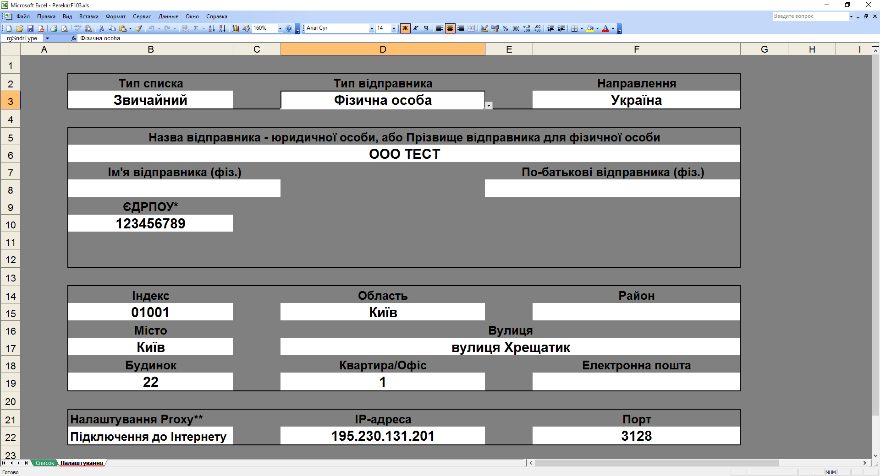
У полі «ЕДРПОУ» - зазначається код ЕДРПОУ для юридичної особи, або ІПН чи серія та номер паспорту (у випадку відмови від ІПН) – для фізичної особи.

У полях «Індекс», «Область», «Район», «Місто», «Вулиця», «Будинок», «Квартира/офіс» зазначається поштова адреса відправника як юридичної, так і фізичної особи.

Після введення номеру поштового індексу в поле «Індекс» інформація про назву області, району (якщо є) та назва населеного пункту запишеться у відповідні поля автоматично.
Після вводу перших трьох або більше літер у полі «Вулиця» відбудеться пошук назви вулиці, яка розпочинається з означених літер. Знайдена назва автоматично заповнить поле «Вулиця». Якщо вулиць більше ніж одна – до комірки додасться спадаючий список з переліком вулиць.
Після зазначення номеру будинку у полі «Будинок», якщо цей будинок обслуговується поштовим індексом, відмінним від зазначеного у полі «Індекс», зазначений індекс зміниться на відповідний коректний.

Дані функції працюють за наявності підключення до мережі Інтернет.

Якщо на робочій станції відсутнє підключення до мережі Інтернет – у спадаючому писку «підключення до Інтернету» оберіть варіант «Без підключення до Інтернету». В такому разі автоматичне отримання курсу валют та робота з адресною базою буде відключено.

У полях «ІР-адреса» та «Порт» зазначте параметри Proxy-сервера, якщо він використовується для доступу до Інтернету. Про необхідність заповнення цього параметру Ви можете запитати свого адміністратора.
Підключення до Інтернету потрібне для автоматичного отримання курсу валют, індексів, назв населених пунктів та їх вулиць і будинків.

Лист «Шаблон»

Інтерфейс
Лист «Шаблон» має наступний вигляд:

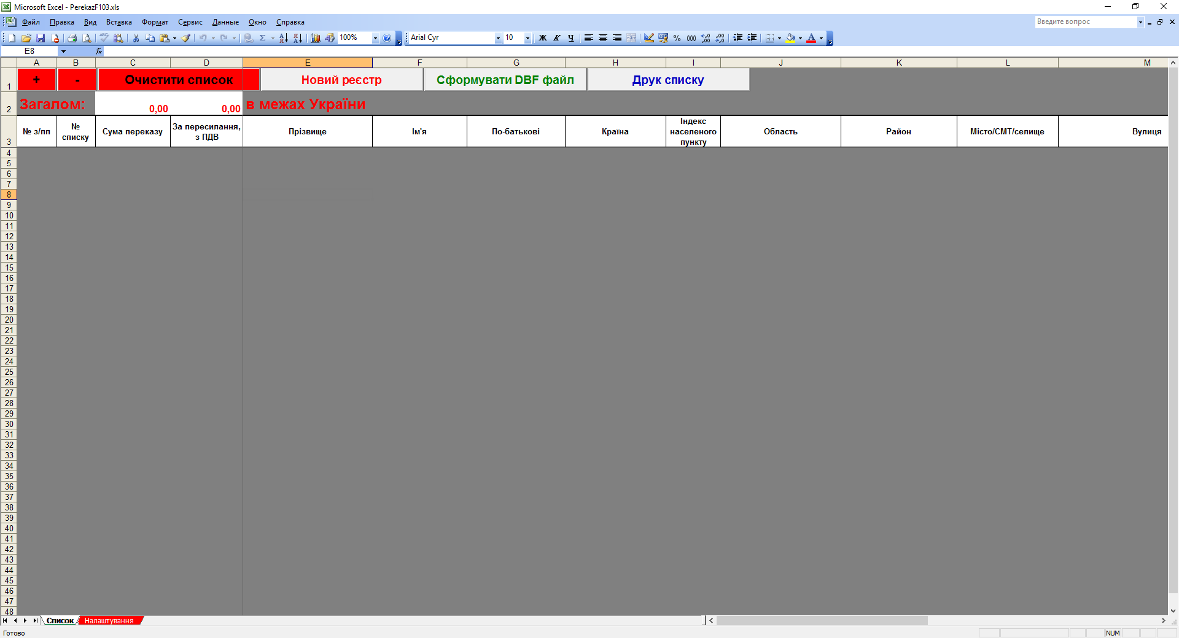

Кнопка «+» - додає новий рядок до реєстру.
Кнопка «-» - видаляє обраний рядок із реєстру.
Кнопка «Очистити список» - видаляє всі рядки.
Кнопка «Новий реєстр» - закриває поточний реєстр та додає новий до списку.
Кнопка «Сформувати DBF файл» - закриває список та формує та вивантажує файл електронного списку.
Кнопка «Друк списку» - формує паперовий бланк реєстру(ів) для подальшого його друку.

Загальний порядок роботи із книгою

- Зазначити інформацію на листі «Налаштування» та обрати необхідні значення параметрів «Направлення», «Тип списку».

- Перейти на лист «Шаблон». Якщо в таблиці вже є записи - очистити за допомогою кнопки «Очистити».

- За допомоги кнопок «+» створити новий запис та заповнити всю необхідну інформацію про отримувача переказу.

Для переказів по Україні» поля «Поштовий індекс», «Область», «Район», «Місто» - повинні заповнюватися у відповідності з довідником індексів Укрпошти.

Для міжнародних переказів поля «Країна», «Особливі відмітки», «Звернення», «Тип платежу», «Призначення переказу» - є обов’язковими для заповнення.

Поле «Особливі відмітки» не має бути пустим для обох типів направлення переказів.

Вартість пересилання переказу розраховується автоматично після зазначення суми пересилання переказу та відмітки.

- За допомоги кнопки «Друк списку» сформувати та роздрукувати паперові реєстри.

- Перевірити правильність введених даних.

- За допомоги кнопки «Формування DBF файлу» сформувати електронний список (файл) для подальшої передачі його до поштового відділення разом із паперовим списком ф.103-1 та переказами.

Зверніть увагу, списки формуються по реєстрах. В одному файлі може бути до 100 реєстрів. В одному реєстрі не може бути більше 40 переказів.

Налаштування Microsoft Excel 2003, 2007, 2010

Налаштування для MS Excel 2003:

Перед початком роботи із шаблоном необхідно дозволити роботу із макросами. Для цього треба виконати наступні налаштування. Для MS Excel 2003:
- Обрати команду "Параметри" меню "Сервіс":
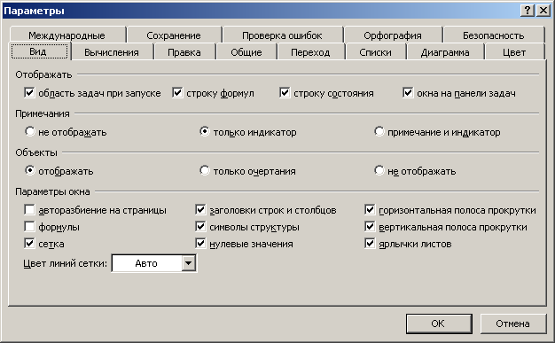
- Перейти на вкладку "Безопасность":
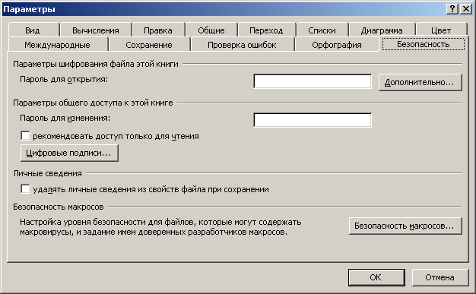

- Натиснути кнопку "Безопасность макросов…":
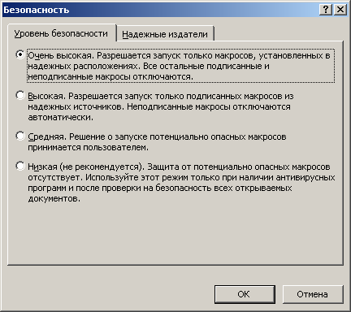
- Обрати рівень безпеки "Низький".
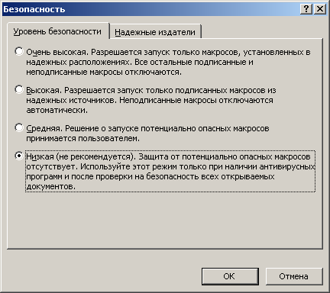

- Перейти на вкладку "Надежные издатели":
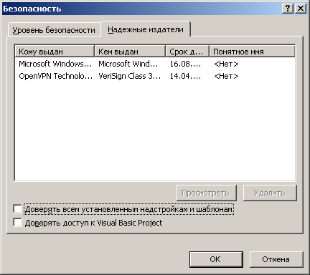
- Увімкнути галочки на опціях "Доверять всем установленным надстройкам и шаблонам" та "Доверять доступ к Visual Basic Project":
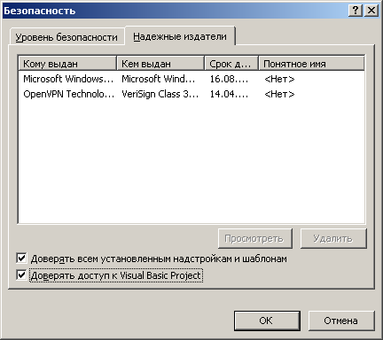

Налаштування для MS Excel 2007:
- Натисніть на іконку «Кнопка Office» та натисніть кнопку «Параметри Excel»:
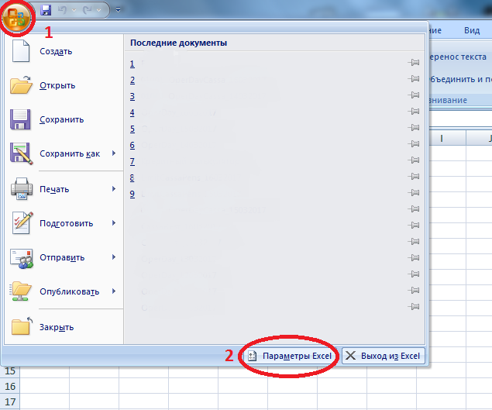

- У списку зліва обрати пункт «Центр управления безопасностью» та натиснути кнопку «Параметры центра управления безопасностью»:
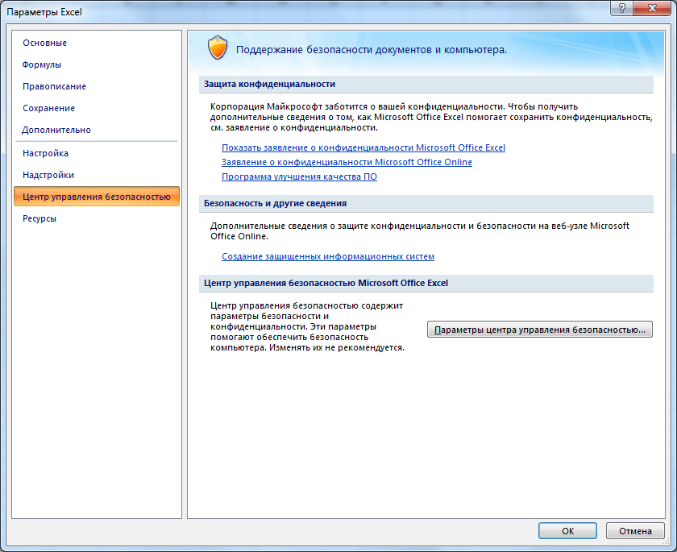
- Оберіть елемент «Параметры макросов», увімкніть параметр «Включить все макросы (не рекомендуется…) та галочку «Доверять доступ к объектной модели проектов VBA»:
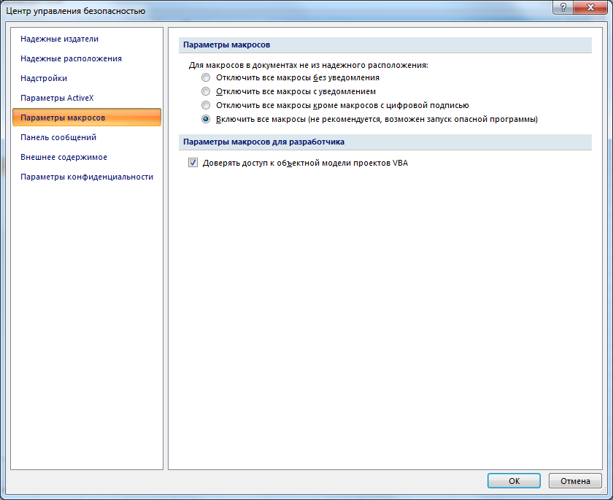
- Оберіть елемент «Параметры ActiveX», увімкніть параметр «Включить все элементы управления без ограничений и запросов (не рекомендуется…) та вимкніть галочку «Безопасный режим»:
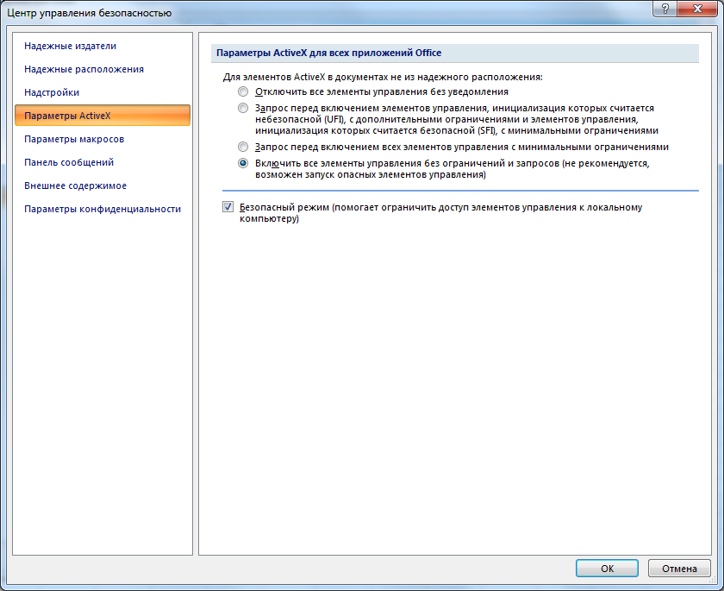

- Оберіть елемент «Надежные расположения», увімкніть галочку «Разрешить надежные расположения в моей сети (не рекомендуется)» та зніміть (якщо є) галочку «Отключить все надежные расположения…»:
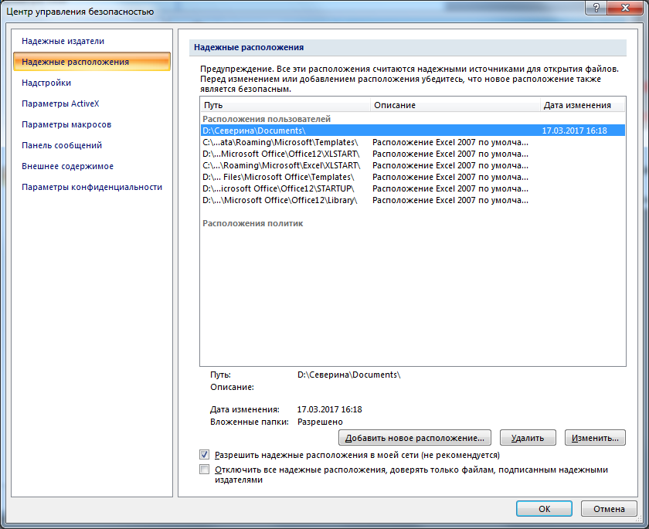
- Натисніть кнопку «Добавить новое расположение…» та через кнопку «Обзор…» оберіть каталог у якому збережено файл шаблону ф.103:
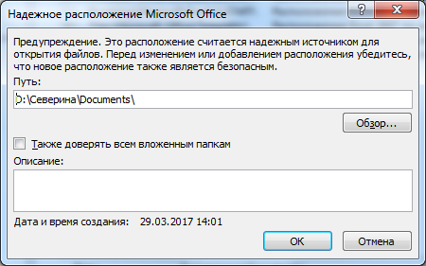
- Встановіть галочку «Также доверять всем вложеным папкам» та натисніть кнопку ОК для збереження змін:
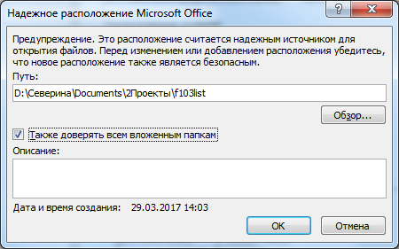
Двічі натисніть кнопку «ОК» для виходу із налаштувань.

Налаштування для MS Excel 2010/2013/2016:
1. Відкрийте вкладку «Файл»:
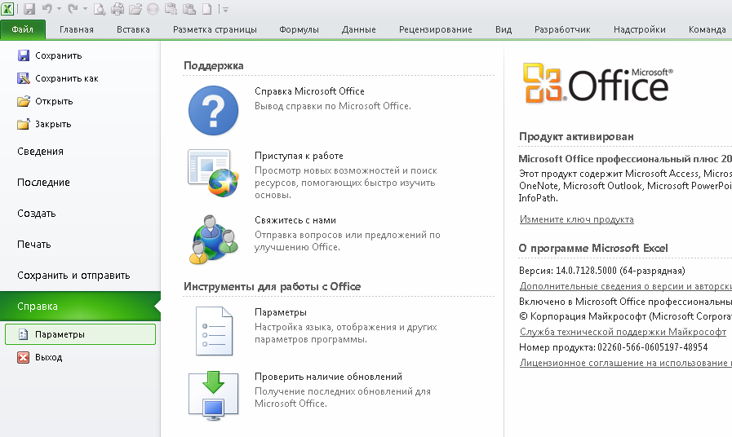
- Обрати команду «Параметры»:
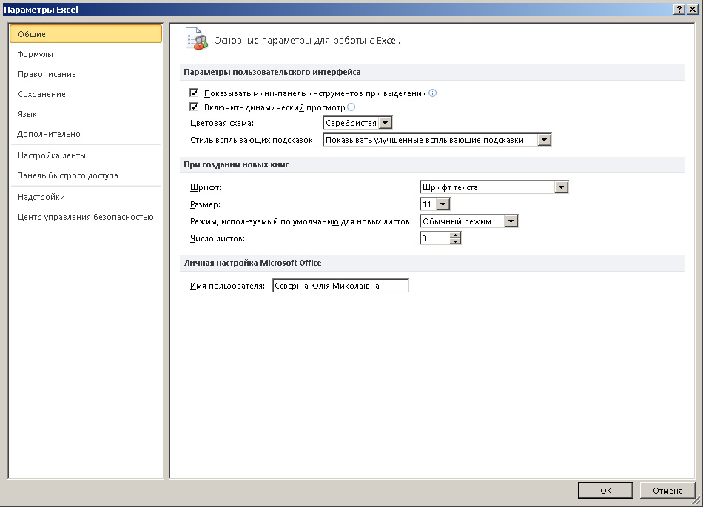
- У списку злі ліва обрати пункт «Центр управления безопасностью» та натиснути кнопку «Параметры центра управления безопасностью»:
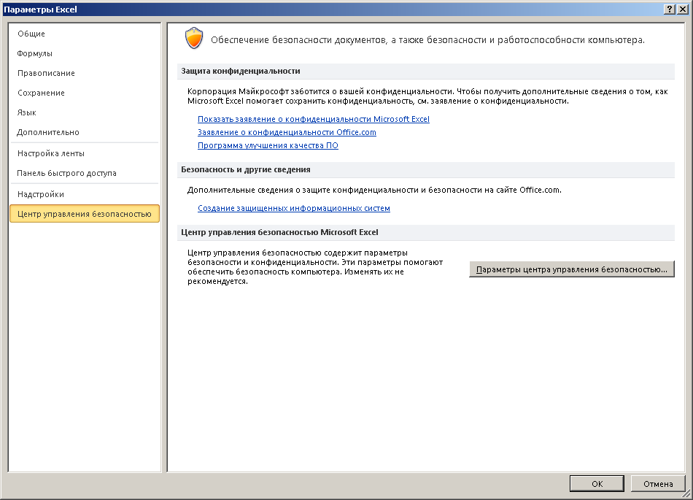
- Оберіть елемент «Параметры макросов»:
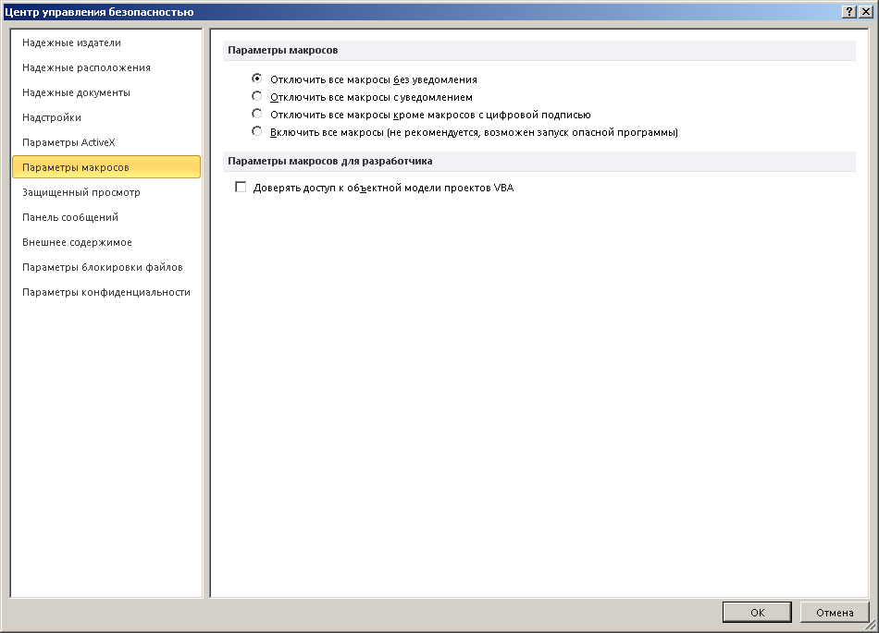

- Оберіть параметр «Включить все макросы (не рекомендуется…) та увімкніть галочку «Доверять доступ к объектной модели проектов VBA»:
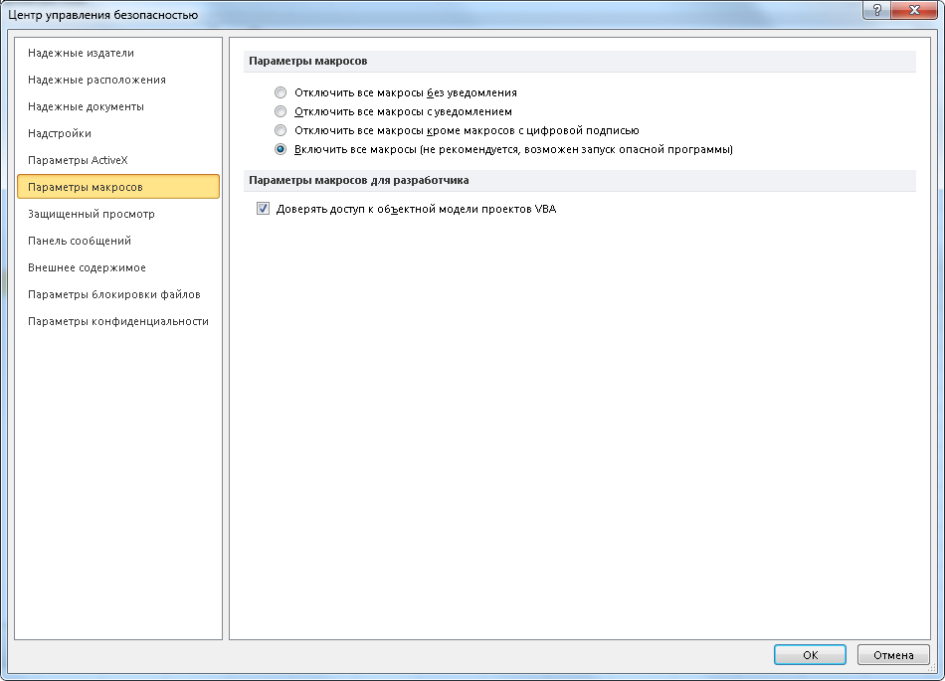
- Зробити налагодження параметрів ActiveX та довірених розташувань аналогічно до пунктів 4 та 5 розділу «Налаштування для MS Excel 2007».
- Натиснути кнопку «ОК».

